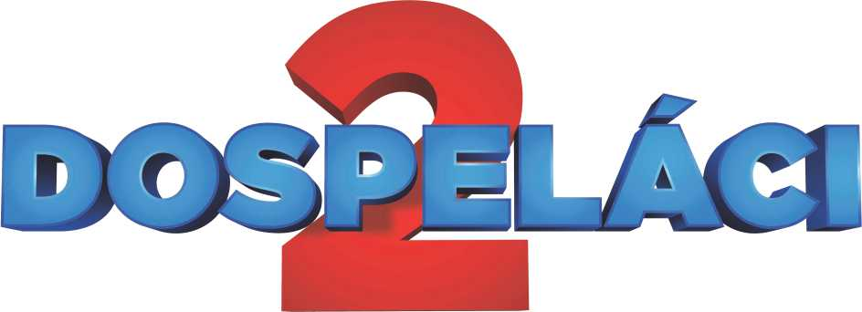

(GROWN UPS 2)

© COLUMBIA PICTURES

USA 2013

Slovenská premiéra: 29. augusta 2013
Kópia: 101 min.
2D - slovenské titulky
2D – maďarský dabing
Prístupnosť: od 12 rokov
Žáner: komédia
Scenár: Fred Wolf, Adam Sandler, Tim Herlihy
Réžia: Dennis Dugan
Produkcia: Adam Sandler, Jack Giarraputo, Kevin Grady
Kamera: Theo Van de Sande
Hudba: Rupert Gregson-Williams
Hrajú: Adam Sandler, Salma Hayek, Chris Rock, Kevin James, David Spade, Maria Bello, Maya Rudolph, Steve Buscemi, a ďalší

Obsah: V pokračovaní rodinnej komédie Dospeláci 2 sa Lenny (Adam Sandler) s rodinou presťahuje späť do rodného mesta a teší sa na príjemné chvíle strávené v spoločnosti starých kamarátov a ich detí. Avšak zisťuje, že ak sa človek ocitne v blízkosti bývalých školských bitkárov, schizofrenických vodičov autobusov, podgurážených policajtov na lyžiach a 400 pomätených ľudí v kostýmoch, začnú sa aj v jeho živote diať šialené veci.

